

《算法设计与分析》作业

|  |  |
| --- | --- |
| 所在学部 | 计算机科学与技术学院 |
| 学生学号 | 2306450114 |
| 学生姓名 | 刘悦阳 |
| 专业班级 | 计科2301班 |
| 授课教师 | 彭绪富 |
| 学 期 | 2025－2026第1学期 |
| 分数 |  |

第1章 第一部分第3题

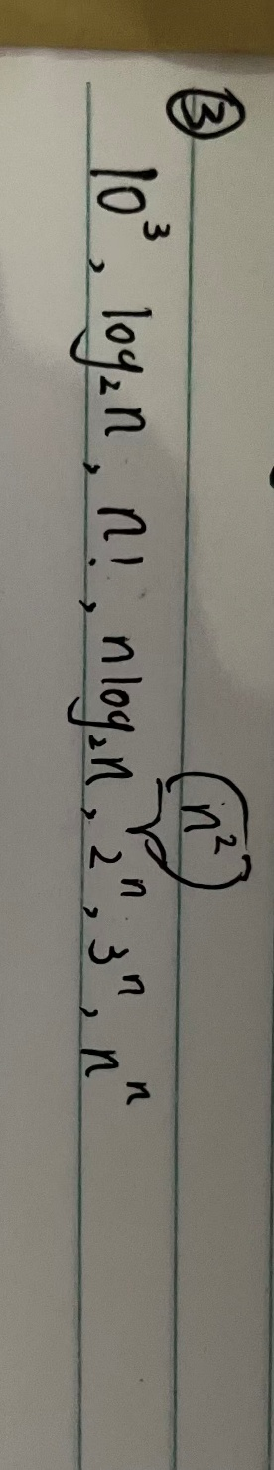

1. 第一部分第6题

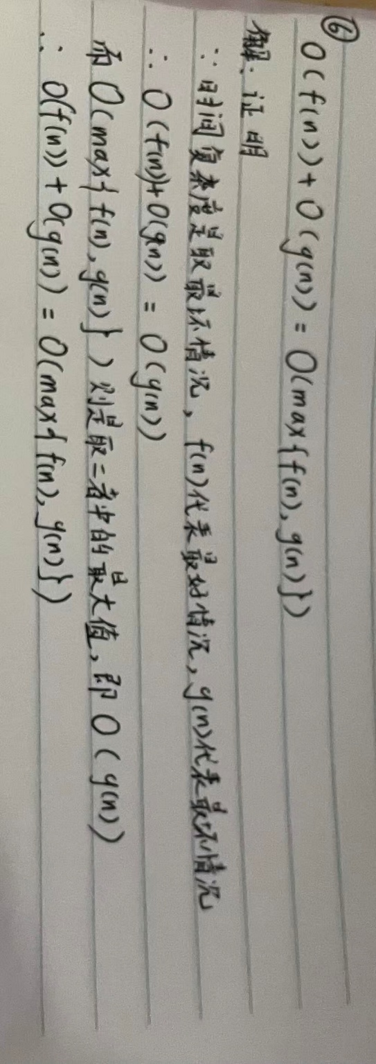

1. 第一部分第12题

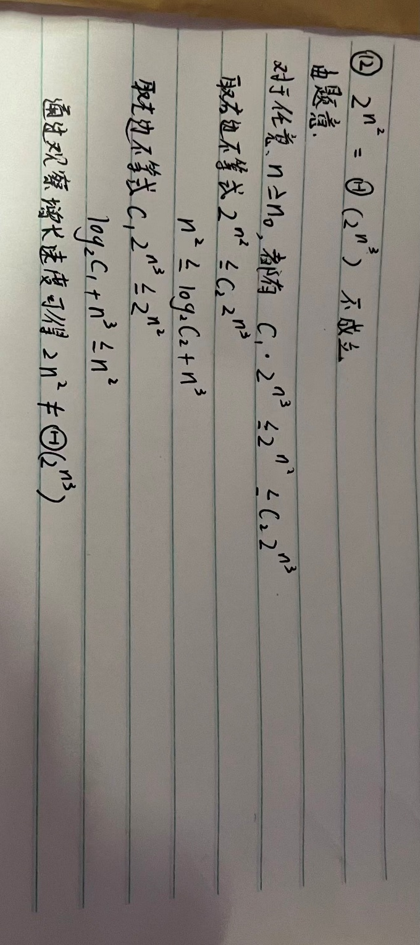

第1章 第3部分第1题

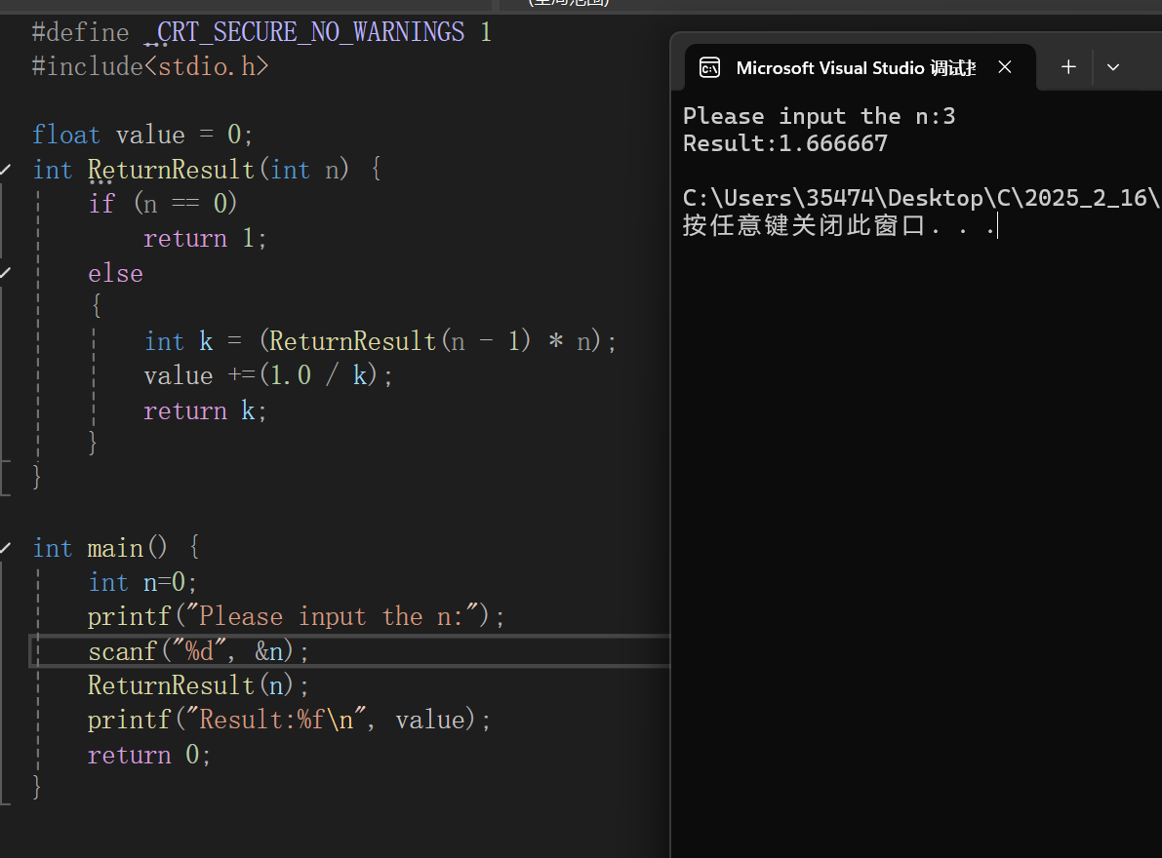

代码🙂:

#include<stdio.h>

float value = 0;

int ReturnResult(int n) {

if (n == 0)

return 1;

else

{

int k = (ReturnResult(n - 1) * n);

value +=(1.0 / k);

return k;

}

}

int main() {

int n=0;

printf("Please input the n:");

scanf("%d", &n);

ReturnResult(n);

printf("Result:%f\n", value);

return 0;

}